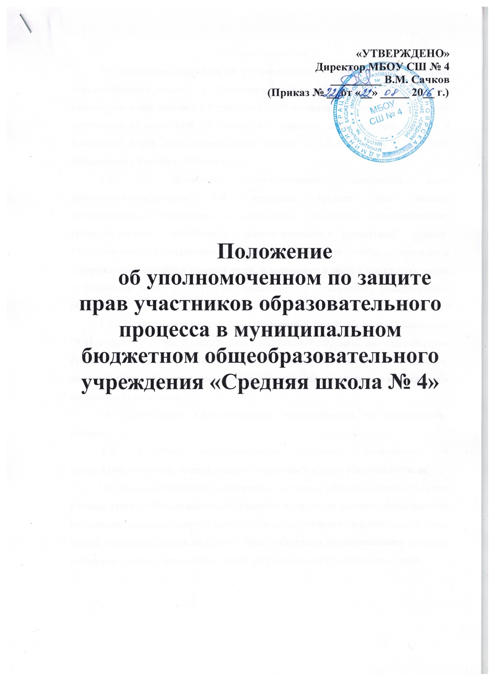

1. Общие положения

1.1. Настоящее положение об Уполномоченном по защите прав участников образовательного процесса в образовательном учреждении (далее – Положение) разработано в соответствии с Конвенцией ООН по правам ребенка и Федеральным законом от 24 июля 1998 № 124-ФЗ «Об основных гарантиях прав ребенка в Российской Федерации», Федеральным законом от 29.12.2012 № 273-ФЗ «Об образовании в Российской Федерации»

1.2. На должность Уполномоченного назначается лицо, являющееся гражданином РФ, имеющее среднее или высшее профессиональное образование и являющееся участником образовательного процесса: учитель, воспитатель, педагог-психолог, социальный педагог. Уполномоченный не подменяет собой специализированные службы, организации и общества, занимающиеся охраной детей, а вмешивается лишь в тех случаях, когда предпринятые меры оказались безуспешными или применялись ненадлежащим образом.

1.3. В своей деятельности Уполномоченный руководствуется Конвенцией ООН о правах ребенка, Конституцией Российской Федерации, законодательством Российской Федерации и международными договорами Российской Федерации, защищающими права и интересы ребенка, Уставом образовательного учреждения и настоящим Положением.

1.4. Деятельность Уполномоченного осуществляется на общественных началах.

 1.5. Участник образовательного процесса, занимающий в школе административную должность, не может быть избран Уполномоченным.

1.6. Уполномоченный по защите прав участников образовательного процесса в школе (далее – Уполномоченный) вводится в структуру органов общественного управления образовательного учреждения в целях усиления гарантий защиты прав, свобод и законных интересов (далее – прав) участников образовательного процесса в образовательном учреждении, а также восстановления их нарушенных прав.

2. Основные цели, задачи и виды деятельности Уполномоченного

2.1. Приоритетными направлениями в деятельности Уполномоченного является защита прав и законных интересов несовершеннолетних участников образовательного процесса.

2.2. Основными целями и задачами Уполномоченного являются:

- всемерное содействие восстановлению нарушенных прав участников образовательного процесса;

— оказание помощи законным представителям несовершеннолетних в регулировании взаимоотношений родителей с детьми в конфликтных ситуациях;

— обеспечение взаимодействия обучающихся, их родителей (законных представителей), семей, педагогических работников и других участников образовательного процесса по вопросам защиты из прав;

— содействие правовому просвещению участников образовательного процесса.

2.3.Деятельность Уполномоченного не противоречит функциональным обязанностям иных школьных органов, не отменяет их и не влечет их пересмотра и строится на принципах справедливости, ответственности и гуманности.

3. Права и обязанности Уполномоченного

3.1. Уполномоченный действует в пределах своей компетенции, установленной настоящим Положением, и в рамках образовательного процесса. Он не принимает управленческих решений, отнесенных к образовательному процессу и компетенции должностных лиц образовательного учреждения.

3.2. Для реализации задач Уполномоченный имеет право:

— посещать уроки, родительские собрания, заседания педагогического совета или иных органов самоуправления образовательного учреждения, совещания, проводимые руководителем образовательного учреждения;

— получать пояснения по спорным вопросам от всех участников образовательного процесса;

— проводить самостоятельно или совместно с органами самоуправления, администрацией школы проверку фактов нарушения прав участников образовательного процесса;

— заниматься решением проблем по собственной инициативе при выявлении фактов грубых нарушений прав участников образовательного процесса;

— пользоваться помощью участников образовательного процесса при решении вопросов, относящихся к его компетенции;

- получать объяснения по спорным вопросам от всех участников образовательного процесса;

- действовать в качестве посредника в случаях возникновения конфликтов между детьми и родителями, школьниками и учителями, родителями и педагогами;

- содействовать повышению информированности о правах ребенка как самих детей, так и взрослых.

- вносить рекомендации (письменные или устные) администрации, педагогическому совету, органу самоуправления образовательного учреждения, предлагать меры для разрешения конфликта;

— представлять свое мнение, оценки и предложения, как общего характера, так и по конкретным вопросам по результатам изучения и обобщения информации о нарушении прав участников образовательного процесса педагогическому совету или иным органам самоуправления образовательного учреждения и администрации школы.

3.3. Уполномоченный обязан:

3.4. Уполномоченный не вправе разглашать ставшие ему известными конфиденциальные сведения о частной жизни других лиц без их письменного согласия

— содействовать разрешению конфликта путем конфиденциальных переговоров;

- вносить предложения и рекомендации (письменные и устные) в административные органы о совершенствовании механизма обеспечения и защиты прав и законных интересов ребенка;

- предлагать меры для разрешения конфликта;

- представлять свои мнения, оценки и предложения, как общего характера, так и по конкретным вопросам по результатам изучения и обобщения информации о нарушении прав, свобод и законных интересов ребенка органам самоуправления школы, педагогическому совету и администрации школы;

- представлять педагогическому совету общеобразовательного учреждения, отчет о своей деятельности с выводами и рекомендациями по окончании учебного года;

- осуществлять сбор, изучение и анализ информации по вопросам обеспечения и защиты прав и законных интересов ребенка;

- обращаться в компетентные органы с ходатайством о возбуждении дисциплинарного, административного производства в отношении должностных лиц, в решениях или действиях (бездействиях) которых он усматривает нарушения прав ребенка.

 - передавать жалобу органу или должностному лицу, компетентному разрешить ее по существу, если на то есть согласие заявителя.

4. Процедура рассмотрения Уполномоченным обращений участников образовательного процесса

4.1. Уполномоченный рассматривает обращения участников образовательного процесса (обучающихся, педагогических работников, родителей (законных представителей несовершеннолетних), касающиеся нарушений их прав, связанных с осуществлением образовательного процесса.

4.2. Обращение подается Уполномоченному в срок не позднее трех месяцев со дня нарушения права заявителя или с того дня, когда заявителю стало известно о нарушении. Обращение может подаваться как в письменной, так и в устной форме.

Письменное обращение должно содержать ФИО, адрес заявителя, изложение существа вопроса.

4.3. Получив обращение, Уполномоченный:

— в срок, не позднее десяти рабочих дней со дня получения обращения принимает его к рассмотрению;

— разъяснить заявителю о других мерах, которые могут быть предприняты для защиты прав заявителя;

— обращается к администрации образовательного учреждения с ходатайством о проведении проверки по фактам выявленных нарушений;

-в случае необходимости передает обращение органу или должностному лицу, к компетенции которых относится разрешение обращения по существу.

4.4. Уполномоченный вправе отказать в принятии обращения к рассмотрению, мотивированно обосновав свой отказ.

4.5. О принятом решении Уполномоченный в семидневный срок уведомляет заявителя.

4.6. Уполномоченный взаимодействует:

— с государственными и муниципальными органами управления

образованием;

— комиссией по делам несовершеннолетних и защите их прав;

— отделами по делам несовершеннолетних органов внутренних дел;

— органами опеки и попечительства.

5. Обеспечение деятельности Уполномоченного

5.1. Для эффективной работы Уполномоченного администрация школы оказывает ему всемерное содействие в предоставлении на период личного приема отдельного помещения, в выдаче запрашиваемых документов и иных сведений, необходимых для осуществления деятельности в пределах его компетенции.

5.2. Администрация школы не вправе вмешиваться и препятствовать деятельности Уполномоченного с целью повлиять на его решение в интересах отдельного лица.